Зачем это надо(цели разработки)

Новый функционал разрабатывается для следующих целей
- Уменьшить потребность в просмотре журналов
- Сделать просмотр журналов более удобным

Проектирование
На рисунке 1 показана схема реализации функционала, поведение описано в таблице 1.
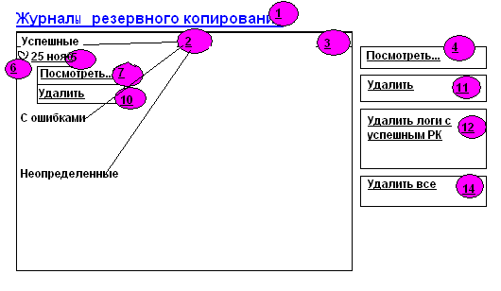
Рисунок 1 — Вид ПИ по реализации управления логов

Таблица 1 — Поведение(к рисунку 1)
Метка | Поведение
1 | Метка-ссылка  По нажатии должен открыться проводник с папкой для логов
2 | Группы логов: успешные, с ошибками, неопределенные
3 | Элемент выбора журналов  Выделение по ряду полностью  Del – удаляет группу выбранных логов  Enter – открывает выбранные логи  Ctrl+A – выделяет все логи  Double Click – открывает в броузере  Множественное выделение  В группах логи должны быть расположены от старших по дате к меньшим по дате
4,7 | Кнопка открытия журнала в проводнике  По нажатии выбранный журнал открывается в проводнике  Доступность — в зависимости от того, выбран ли какой-либо журнал в проводнике
5 | Дата  Формат: «dd MMMM (dddd) HH:mm»  Секунды и миллисекунды, год исключаются как неинформативные данные
6 | Иконка, отражающая статус завершения связанного с записью файла лога
10,11 | Кнопка удаления выделенных логов  По нажатии выбранные логи удаляются  Доступность: как и 4,7  После удаления выделяется другая запись рядом
12 | Кнопка удаления логов с успешным РК  По нажатии все логи с успешным РК удаляются

Меню должно быть стиля СИСТЕМНОЕ

Реализация

Требования:
- Устойчивость к иным файлам в каталоге логов
- Устойчивость к существованию каталога журналов
Должно быть изменено в ряд также расположение
- choose logging level + combobox,
- а информация с подсказкой разбита на 2 части доступные ниже combobox по выбору каждой вещи
Это делается для уменьшения высоты контрола и более естественного доступа к элементам управления

Информация об успешности РК должна помещаться в конец html файла лога в виде скрытого комментария(таблица 2). Логи без пометок из таблицы должны в списке с колонкой результат отмечаться знаком ?.

Логи в рамках подготовки к следующему заданию (единый каталог для логов) должны изменить именование(таблица 3)

Удаление программы не должно приводить к удалению логов

Таблица 2 — Информация об успешности РК
Успешный РК | Неуспешный РК
<!-- SUCCESFULL BACKUP --> | <!-- BAD BACKUP -->

Таблица 3 — Изменения в именовании журналов РК
<CГЕНЕРИРОВАННОЕ ИМЯ>.BUtilLog.html
<СГЕНЕРИРОВАННОЕ ИМЯ> - это dd MMMM (dddd) HH.mm.ss

Отраженность в документации

Тестирование (по СТД С16М2Н1 Внутренний стандарт по организации тестирования при разработке открытых бесплатных проектов ведомых 1 человеком)

Ручное тестирование после реализации должно включать
- обычное поведение
- поведение с несуществующей папкой логов
- поведение с папкой логов с подозрительными файлами
- удаление информации с настройками
- пустые подходящие логи

Use scenario issue[IMPLEMENTED->CLOSED]
Часто возникает ситуация, когда нужно обновить логи после РК(это происходит часто при тестировании)
- нужно добавить кнопку или ссылку обновить
- обновление желательно должно происходить автоматически по мере возможности
- клавиатурный shortcut F5 по списку

